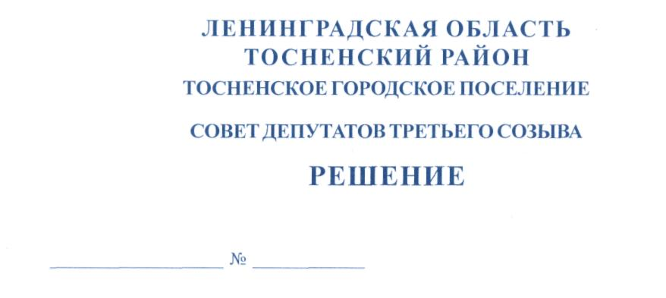

20.02.2017 96

О внесении изменений в Регламент работы совета
депутатов Тосненского городского поселения Тосненского
района Ленинградской области, утвержденный решением
совета депутатов Тосненского городского поселения Тосненского
района Ленинградской области от 10.02.2006 №25 (с последующими
изменениями, внесенными решениями совета депутатов
Тосненского городского поселения Тосненского
района Ленинградской области от 14.05.2007 №92,
от 28.04.2009 №191, от 19.06.2014 №243)

В соответствии с ч.2 ст. 179 Бюджетного кодекса Российской Федерации, п.16.1 ст.16 Положения о бюджетном процессе в Тосненском городском поселении Тосненского района Ленинградской области, утвержденного решением совета депутатов Тосненского городского поселения Тосненского района Ленинградской области от 19.02.2014 № 229 (с учетом изменений, внесенных решениями совета депутатов Тосненского городского поселения Тосненского района Ленинградской области от 20.08.2014 № 244, от 13.07.2016 № 80), п.8 ст.14 Устава Тосненского городского поселения Тосненского района Ленинградской области совет депутатов Тосненского городского поселения Тосненского района Ленинградской области

РЕШИЛ:

1.Внести в Регламент работы совета депутатов Тосненского городского поселения Тосненского района Ленинградской области, утвержденный решением совета депутатов Тосненского городского поселения Тосненского района Ленинградской области от 10.02.2006 №25 (с последующими изменениями, внесенными решениями совета депутатов Тосненского городского поселения Тосненского района Ленинградской области от 14.05.2007 №92, от 28.04.2009 №191, от 19.06.2014 №243) следующие изменения:
1.1. Пункт 3.1. статьи 3 изложить в новой редакции:
«3.1. Заседания совета депутатов являются высшей и основной формой работы совета депутатов и проводятся не реже одного раза в три месяца. Допускается проведение внеочередных заседаний совета депутатов в случаях, установленных настоящим Регламентом.»
1.2.Дополнить статьей 5 следующего содержания:«5.Порядок рассмотрения проектов муниципальных программ и предложений о внесении изменений в муниципальные программы.
5.1. Проект муниципальной программы и предложения о внесении изменений в муниципальную программу направляются в совет депутатов Тосненского городского поселения Тосненского района Ленинградской области главой администрации муниципального образования Тосненский район Ленинградской области.
5.2. Одновременно с проектом муниципальной программы, предложениями о внесении изменений в муниципальную программу должны быть представлены:
5.2.1. Пояснительная записка к муниципальной программе, предложениям о внесении изменений в муниципальную программу, в которой отражается их финансово-экономическое обоснование, а также сведения о направлении муниципальной программы, предложений о внесении в нее изменений в Контрольно-счетную палату муниципального образования Тосненский район Ленинградской области с указанием даты направления и результатов рассмотрения;
5.2.2. Текст изменений в муниципальную программу (в случае направления предложений о внесении изменений в муниципальную программу);
5.2.3. Заключение Контрольно-счетной палаты муниципального образования Тосненский район Ленинградской области по проекту муниципальной программы, предложениям о внесении изменений в муниципальную программу при наличии.
5.3. Глава муниципального образования направляет проект муниципальной программы, предложения о внесении изменений в муниципальную программу с представленными к ним документами в одну из постоянных комиссий совета депутатов Тосненского городского поселения Тосненского района Ленинградской области в соответствии с направлениями ее деятельности (далее -профильная постоянная комиссия) для рассмотрения на заседании профильной постоянной комиссии. При отсутствии заключения Контрольно-счетной платы муниципального образования Тосненский район Ленинградской области по проекту муниципальной программы, предложениям о внесении изменений в муниципальную программу глава муниципального образования направляет проект муниципальной программы, предложения о внесении в нее изменений в Контрольно-счетную палату муниципального образования Тосненский район Ленинградской области для получения заключения, после его получения глава муниципального образования направляет проект муниципальной программы, предложения о внесении в нее изменений с представленными к ним администрацией муниципального образования Тосненский район Ленинградской области документами и заключением Контрольно-счетной палаты муниципального образования Тосненский район Ленинградской области» в профильную постоянную комиссию для рассмотрения на заседании профильной постоянной комиссии.
5.4. Председатель профильной постоянной комиссии обеспечивает рассмотрение муниципальной программы, предложений о внесении изменений в муниципальную программу в течение 10 рабочих дней, следующих за днём поступления указанных документов в профильную постоянную комиссию.
5.5. Профильная постоянная комиссия, рассмотрев представленный проект муниципальной программы, предложения о внесении изменений в муниципальную программу, принимает одно из следующих решений:
-одобрить муниципальную программу, предложения о внесении изменений в муниципальную программу;
- рекомендовать администрации муниципального образования Тосненский район Ленинградской области доработать проект муниципальной программы, предложения о внесении изменений в муниципальную программу с учетом замечаний и предложений профильной постоянной комиссии, заключения Контрольно-счетной палаты муниципального образования Тосненский район Ленинградской области. Решение профильной постоянной комиссии о рекомендациях по доработке должно содержать замечания и предложения, которые предлагается учесть.
5.6. Решение профильной постоянной комиссии, принятое по результатам рассмотрения муниципальной программы, предложений о внесении изменений в муниципальную программу, направляется в администрацию муниципального образования Тосненский район Ленинградской области главой Тосненского городского поселения Тосненского района Ленинградской области в течение трех рабочих дней, следующих за днем его принятия».
1.3. Статьи 5 - 7 считать соответственно статьями 6-8.
2.Аппарату совета депутатов Тосненского городского поселения Тосненского района Ленинградской области обеспечить официальное опубликование и обнародование настоящего решения.

Глава Тосненского городского поселения В.З. Гончаров

Воробьева 33229
ав

